Познавательно-творческий проект «Разноцветная неделя» во 2-й младшей группе.
Неплюева Наталья Николаевна
Познавательно-творческий проект «Разноцветная неделя» во 2-й младшей группе.
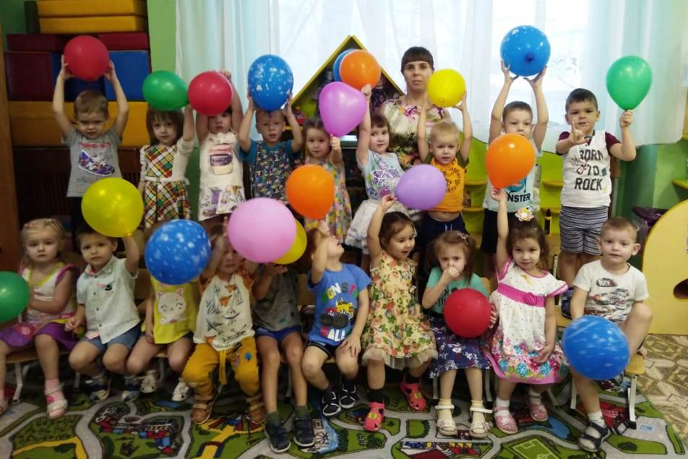
Актуальность.
Главным признаком предмета для ребёнка – дошкольника является цвет. Цвет воздействует на эмоциональную сферу ребенка, участвует в процессе художественной деятельности, формирует художественный вкус. Знакомство с цветом помогает ему полнее и тоньше воспринимать предметы и явления окружающего мира, развивает наблюдение, мышление, обогащает речь.
В связи с этим чувство красоты цвета и вообще вкус к цвету можно и необходимо воспитывать.
Цель проекта:
Усвоение детьми сенсорных эталонов цвета, формирование способов обследования цветовых свойств предметов, развитие аналитического восприятия цвета.
Задачи проекта:
• Закрепление у детей знания основных цветов, умения различать их;
• Находить предметы заданного цвета в окружающем мире.
• Упражнять в сопоставлении предметов и их изображений по цвету,
• Обучать действиям с цветом по словесной инструкции,
• Тренировать в нахождении лишнего предмета по цвету
• Развивать цветовое восприятие, внимание, наблюдательность
• Развивать речь и словарный запас детей.
Участники проекта:
дети 2-й младшей группы, родители воспитанников, воспитатель группы.
Этапы работы над проектом:
- Подготовительный этап.
- Определение темы проекта.
- Формулировка цели и определение задач.
- Подбор материалов по теме проекта.
- Составление плана основного этапа проекта.
- Основной этап.
Каждый день недели соответствует определенному цвету. Для поднятия эмоционального настроения каждого из детей предлагается одеться в цвет дня, и принести в детский сад предмет или игрушку этого цвета, а помещения детского сада украшается соответствующего цвета шарами. Деятельность детей в группе также подчинена определенному цвету.
Понедельник — красный цвет.
Вторник – желтый цвет.
Среда – зеленый цвет.
Четверг – синий цвет.
Пятница – разноцветный день.
- Заключительный этап.
- Оформление материала о проекте в родительском уголке.
- Составление презентации проекта.
Отчёт по проектной деятельности:
- В процессе разнообразных дидактических игр дети учились выделять цвет предметов и группировать их по сходству в цвете.
- Проект дал большой толчок для развития детского творчества и воображения, повысился уровень связной речи.
- Возросла детская симпатия, сплотился коллектив группы.
- Дети получили психологическую разгрузку, снятие эмоционального напряжения.
- Родители были вовлечены в педагогический процесс, повысилась заинтересованность в сотрудничестве с ДОУ.
В заключении хочется отметить, что все поставленные задачи успешно решены, дети и родители приняли активное участие в реализации проекта.
Понедельник – Красный день
У нас секретов нет самый лучший красны цвет.
1. Игровая деятельность:
• Дидактические игры: «Давайте познакомимся – Я Красный», «Цветные предметы», "Найди и назови все красное";
• Подвижные игры: «Красная ленточка»
Цель: учить детей бегать врассыпную, не наталкиваясь друг на друга, действовать по сигналу быстро. Развивать ориентировку в пространстве, умение менять направление.
• Упражнения на дыхание: «Красный шарик»
Цель: развивать речевое дыхание, формировать умение делать плавный и длительный выдох.
• Упражнение на развитие мелкой моторики рук.
2. Беседы.
«Что бывает красным?»,
Решение проблемной ситуации.
«Что будет, если не станет красного цвета?»
3. Коммуникация.
• Творческое рассказывание: "Красная сказка";
• Заучивание стихотворения С. Михалкова «Если свет зажёгся красный, Значит двигаться опасно».
• Просмотр мультфильма «Красная шапочка» ;
• Просмотр презентаций:
• Отгадывание «красных» загадок;
4. Художественное творчество:
ИЗО «Красные ладошки»
Вторник – Желтый день
Вторник – Желтый день
Жёлтый — самый яркий цвет!
Словно солнце, первоцвет,
Ярко-жёлтая кувшинка,
А в ромашке — серединка
В. Черняева.
1. Игровая деятельность:
• Дидактические игры: «Давайте познакомимся – Я Оранжевый, Желтый», "Найди и назови все желтое", «Найди желтый цвет на одежде друга»;
• Подвижные игры: «Попади в корзину» – поднимать и бросать мяч двумя руками в корзину, развивать координацию движений.
Оборудование: корзина желтого цвета и мячи желтого цвета.
• Упражнения на дыхание: «Бабочка» - развивать речевое дыхание, формировать умение делать плавный и длительный выдох. Оборудование: бабочки, цветы желтого цвета (по количеству детей).
2. Познавательная деятельность:
• Формирование целостной картины мира: «Кому нужен желтый цвет?».
• ФЭМП: дидактическая игра «Сложи узор» - желтый коврик, «Внутри, снаружи» с использованием желтых предметов;
3. Коммуникация.
• Рассказывание-игра "Желтая сказка".
• Чтение «Сказочка про ясное Солнышко» Тамара Маршалова
• Просмотр мультфильма «Кисточка Петти – желтый цвет»
• Рассматривание иллюстраций «Что какого цвета?»
• Отгадывание «желтых» загадок;
4. Конструктивная игра «Желтый городок»
Цель: закреплять навык построек из кирпичиков, кубиков, пластин разных по величине, формировать умение общаться и помогать в процессе обыгрывания построек, способствовать усвоению слов-названий для обозначения строительных деталей.
5. Художественное творчество:
Аппликация «Солнышко».
Среда – Зеленый день
Цвет зеленый огородный
Он весною самый модный
1. Игровая деятельность:
- Дидактические игры: «Давайте познакомимся – Я Зеленый», "Найди и назови все зеленое"
- Подвижные игры: «Зеленые мячики».
Цель игры: упражнять ребенка в бросании мяча вдаль двумя руками, сбивая кегли.
Оборудование: зеленые мячи, кегли.
- Упражнение на развитие мелкой моторики рук: пальчиковая гимнастика «Дерево» (У дерева ствол, на стволе много веток, А листья на ветках зеленого цвета).
2. Познавательная деятельность:
- Формирование целостной картины мира: «В мире зеленого цвета»
Цель: учить детей называть основные цвета спектра. Продолжать знакомить с геометрической формой - круг; пространственными отношениями: выше, ниже.
- ФЭМП: «Посчитай зеленые игрушки», «Маленькие и большие елочки»
3. Беседы.
«Любимое комнатное растение».
Цель: формирование представлений о роли комнатных растений в жизни человека.
4. Коммуникация.
- Творческое рассказывание: Рассказывание "Зеленой" сказки с элементами театрализации.
- Заучивание стихотворения: М. Янушкевич «Зеленая травка, зеленый листок».
- Просмотр мультфильма: «Кисточка Петти – зеленый цвет»
- Просмотр презентаций: «Зелёная планета».
- Чтение стихотворений: «Зелёные стихи» С. Чёрного.
- Отгадывание «зеленых» загадок;
5. Художественное творчество
- Лепка «Овощи-огурчики»
Цель: Познакомить детей с овощами, уточнить их название, цвет, форму, величину.
Развивать активный словарь детей по теме «Овощи».
Учить лепить овал.
Развивать память, чувство ритма, мелкую моторику кистей рук, координацию движений.
Четверг – Синий день
А небесную лазурь,
Море после хмурых бурь
Голубой подарит цвет.
Бесподобен с ним рассвет.
И искриться в Новый год
Голубея снег и лёд
Е. Горева.
1. Игровая деятельность:
- Дидактические игры: "Найди и назови все голубое", «Давайте познакомимся – Я Голубой, Синий», «Каждый предмет на свое место», «Раз, два, три, четыре, пять будем куклам помогать».
- Подвижные игры: «За голубой», «Иди по голубой дорожке, найдешь голубые сапожки».
- Упражнение на развитие мелкой моторики рук: «Мячики суджок»
2. Познавательная деятельность:
- Формирование целостной картины мира: «Волшебница Вода».
Цель: формирование познавательной активности.
- ФЭМП: Игра «Привет с планеты Счетоводов», «В какой руке сколько?».
3. Беседы: «Природа цвета и цвет природы», «Где можно встретить воду».
4. Решение проблемной ситуации. «Что обозначено на глобусе голубым цветом?»
5. Коммуникация.
- Заучивание стихотворения Ю. Прокопьева «В небе ярко-голубом»
- Чтение рассказа «Письмо от Незнайки», «Сказка про цвета».
- Просмотр мультфильма
- Просмотр презентаций: «Голубая планета»
- Чтение стихотворений: А. Маркова «В какой из многочисленных цветов. Окрашено всё небо над тобою?»
- Отгадывание «синих» загадок;
6. Художественное творчество:
• Рисование «Волны».
Цели: Учить узнавать и называть голубой цвет.
Пятница – Разноцветный день
Подарить решила маме.
Я старалась, рисовала
Четырьмя карандашами.
Но сначала я на красный
Слишком сильно нажимала,
А потом, за красным сразу
Фиолетовый сломала,
А потом сломался синий,
И оранжевый сломала.
Все равно портрет красивый,
Потому что это - мама!
Петр Синявский.
1. Игровая деятельность:
- Дидактические игры: «Соберем букеты для Гномиков», «Сложи узор».
Цель: закреплять умение группировать предметы по цвету.
Оборудование: Гномики (желтый, красный, зеленый, синий, цветы (желтые, красные, зеленые, синие).
- Подвижные игры: «Разноцветная карусель»
Цель: развивать умение быстро бегать, не наталкиваясь друг на друга.
- Упражнение на развитие мелкой моторики рук: «Радуга- дуга»
2. Познавательная деятельность:
- Формирование целостной картины мира:
3. Труд.
«Разноцветная уборка»
Цель: развивать умение группировать предмету по цвету.
Оборудование: корзины (желтого, красного, зеленого, синего цветов, разноцветные игрушки.
4. Коммуникация.
• Заучивание стихотворения «Цветной дождик»
Цель: познакомить с содержанием стихотворения, поощрять попытки выполнять движения по тексту; учить договаривать слова, фразы.
- Чтение рассказа «Разноцветная сказка» С. Я. Маршак;
- Просмотр мультфильма В. Катаев «Цветик-семицветик», «Запутанные истории».
- Просмотр презентаций:
- Чтение стихотворения «Разноцветный подарок» Петр Синявский.
- Отгадывание «разноцветных» загадок;
Итоговое мероприятие: домашнее задание сделать «Цветик семицветик» с родителями.
Суббота – цвет оранжевый
Цвет оранжевый без сомнения нам поднимет настроение.
Воскресенье фиолетовый цвет
Родители закрепляют дома с детьми и делают «Цвети семицветик»
Завершение проекта:
- проявление фантазии, индивидуальности и оригинальности каждого ребёнка;
- психологическая разгрузка, снятие эмоционального напряжения у детей;
- вовлечение родителей в педагогический процесс, укрепление заинтересованности в сотрудничестве с ДОУ;
- представление и популяризация проекта;
- создание портфолио проекта.

Понедельник - Красный день
Подвижная игра: «Красная ленточка»
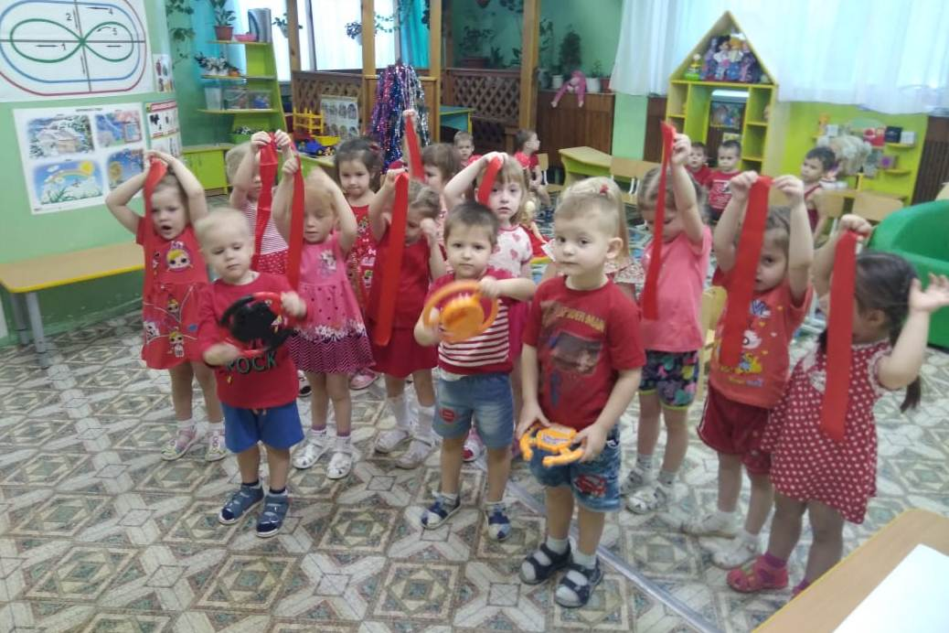
Упражнение на дыхание: «Красный шарик»
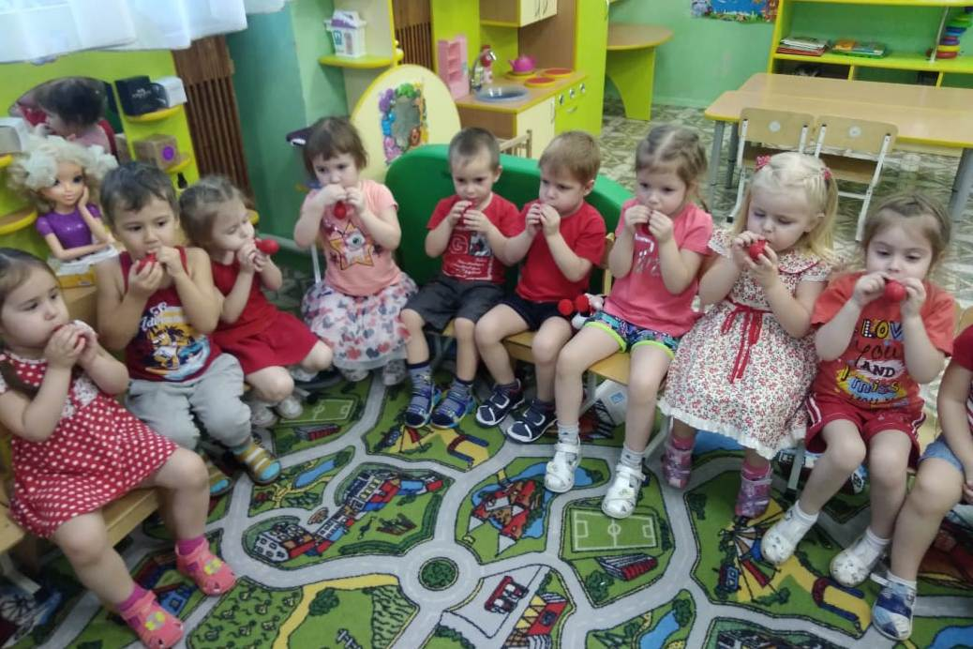
Художественное творчество: «Красные ладошки»
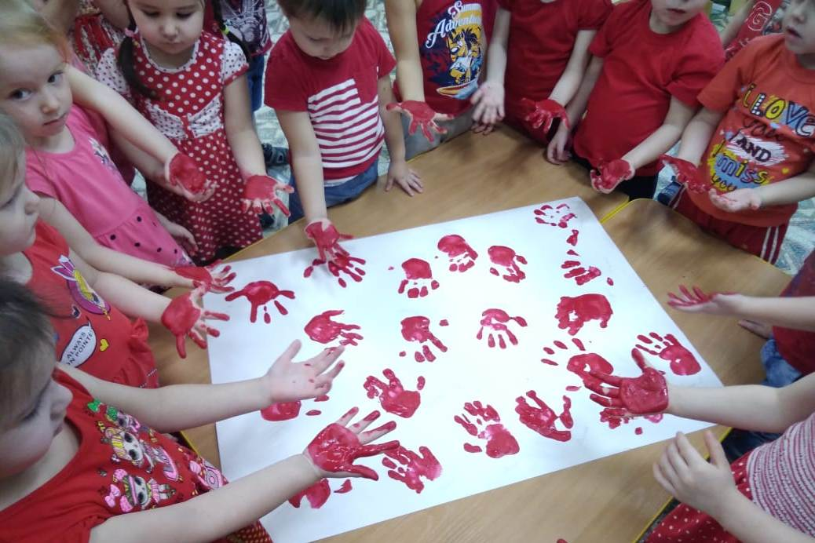
Мы в красном
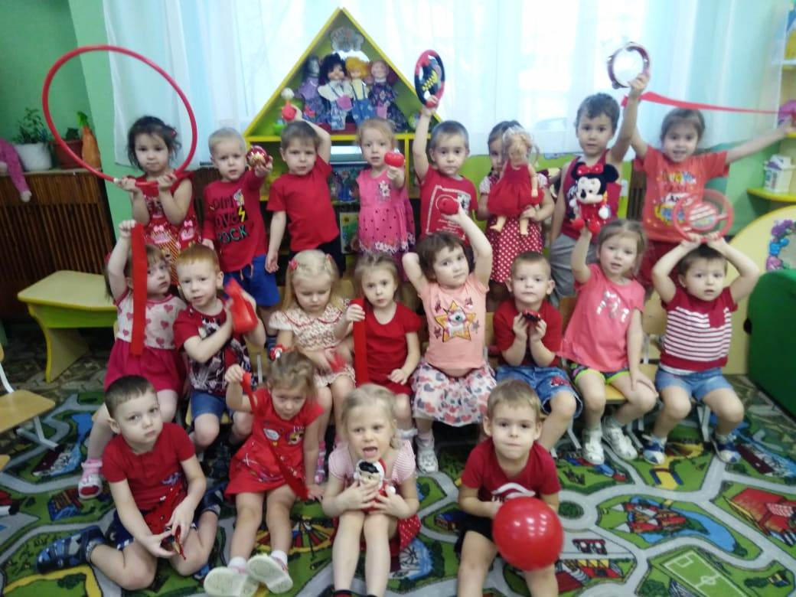
Вторник – Желтый день
Подвижная игра: «Попади в корзину»
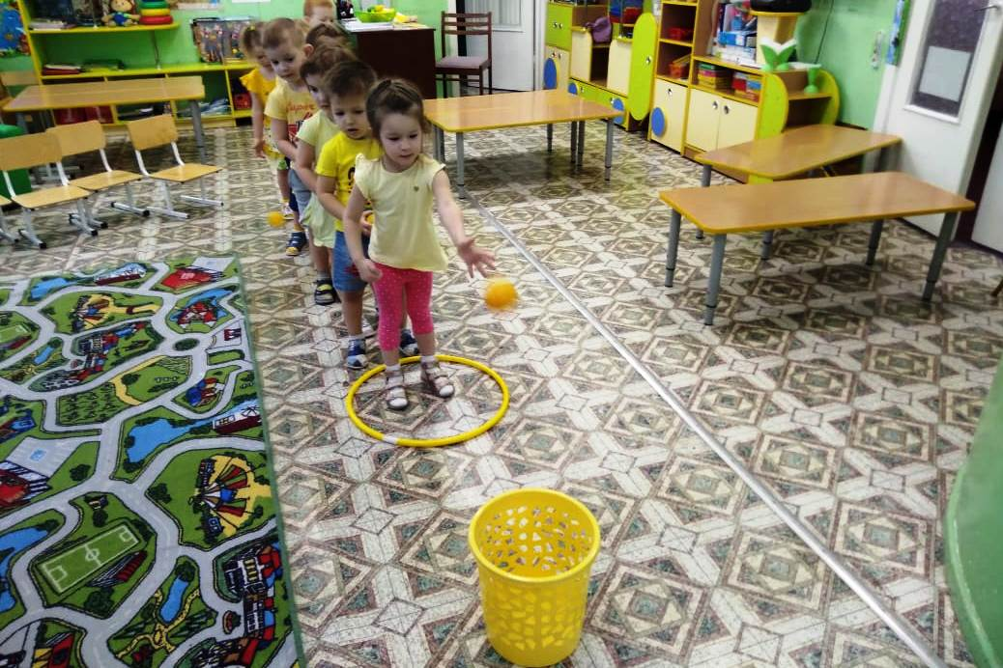
Упражнение на дыхание «Бабочка»
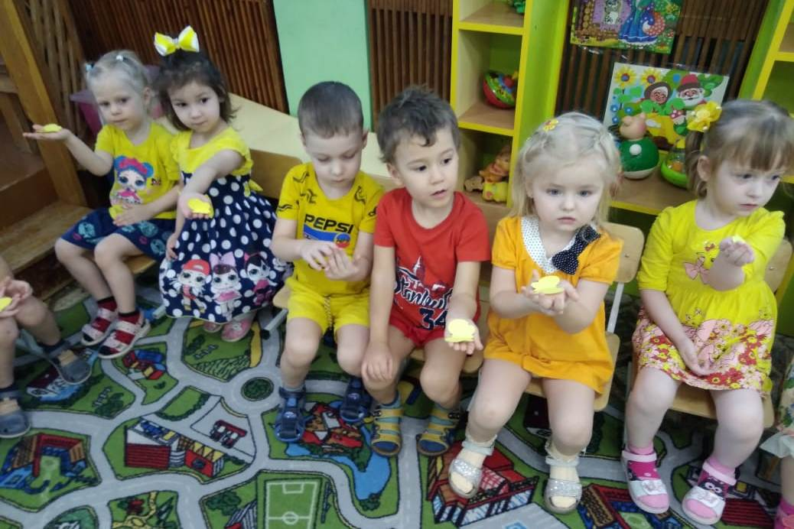
Дидактическая игра: «Сложи узор» - желтый коврик
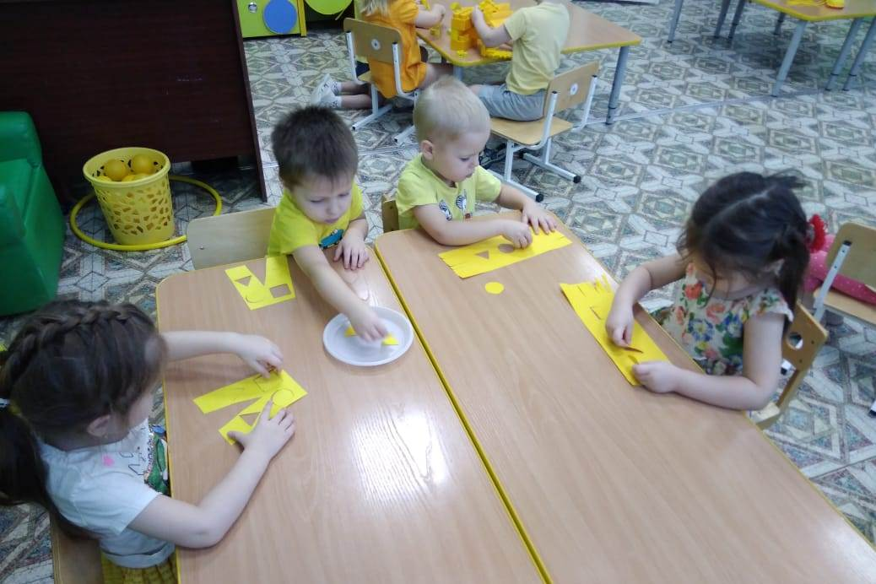
Конструктивная игра: «Желтый городок»
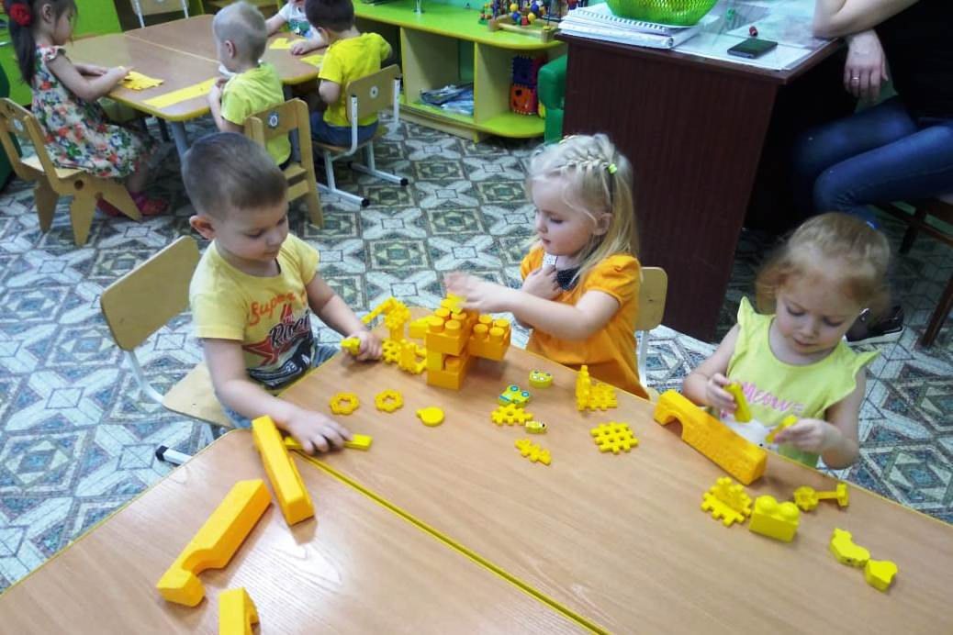

Аппликация: «Солнышко»
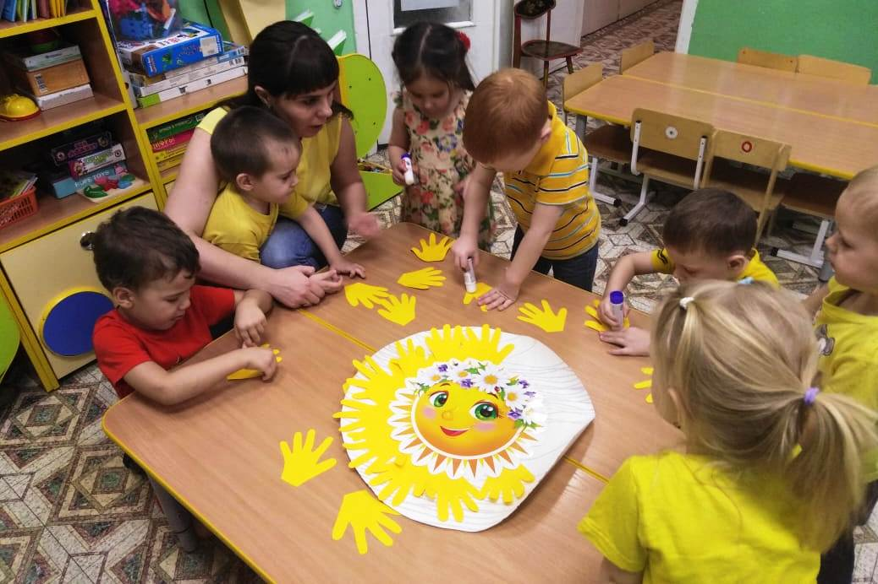
Мы в желтом
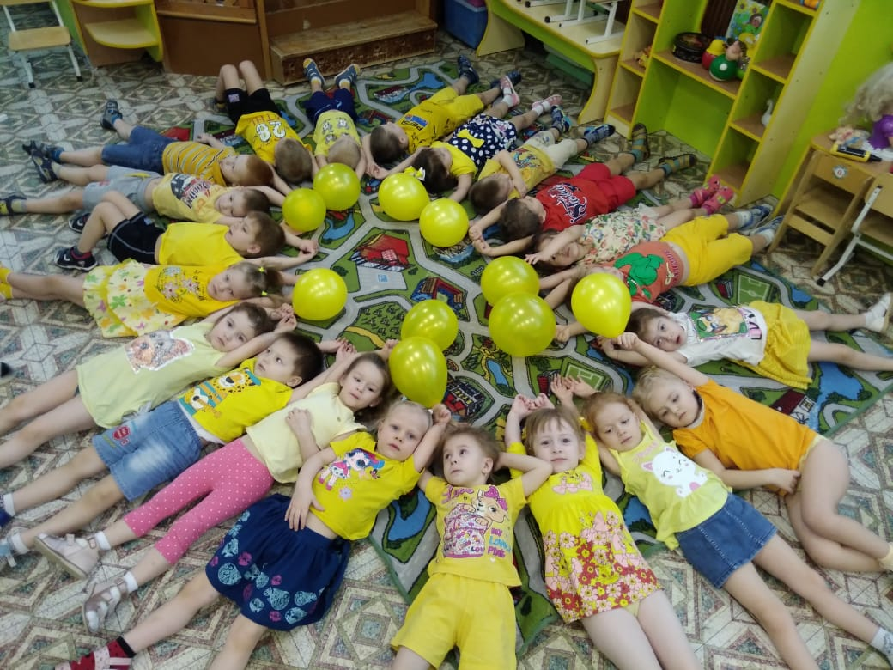
Среда – Зеленый день
Подвижная игра: «Зеленые мячики»
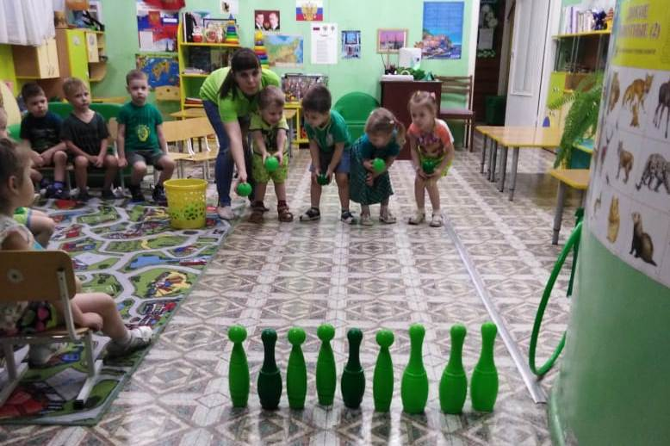
В мире зеленого цвета
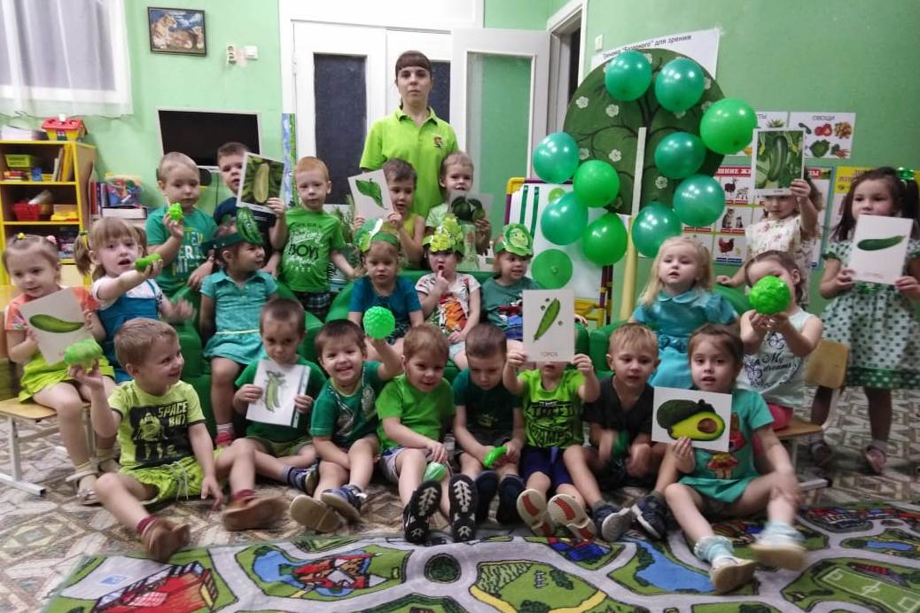
Посчитай зеленые геометрические формы
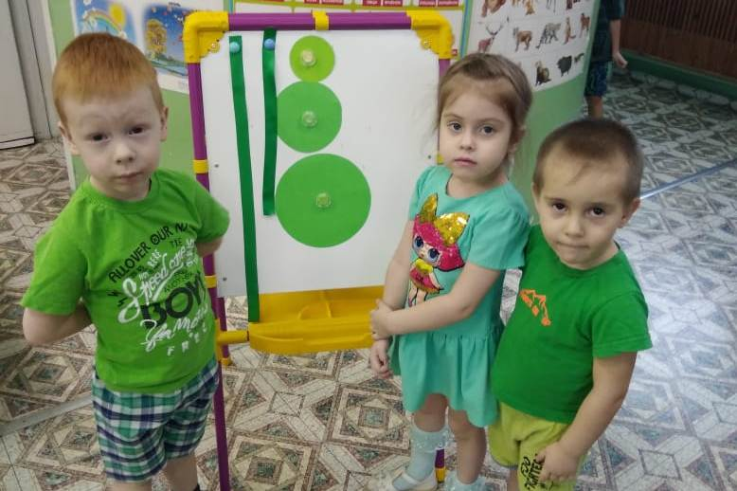
Любимое комнатное растение

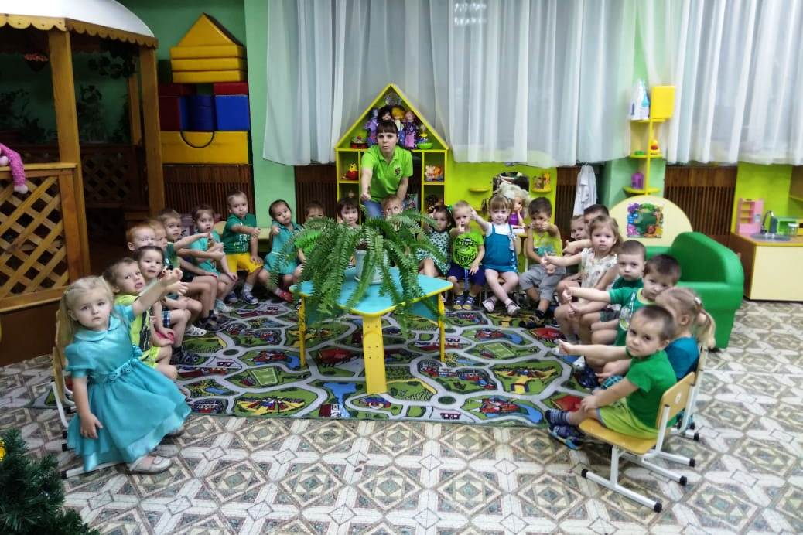
Художественное творчество. Лепка «Овощи – огурчики»
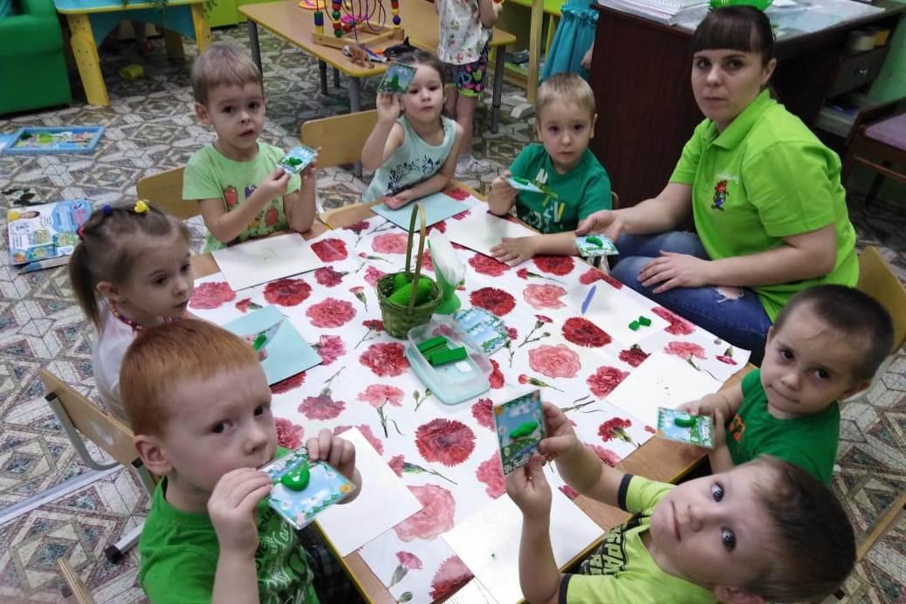

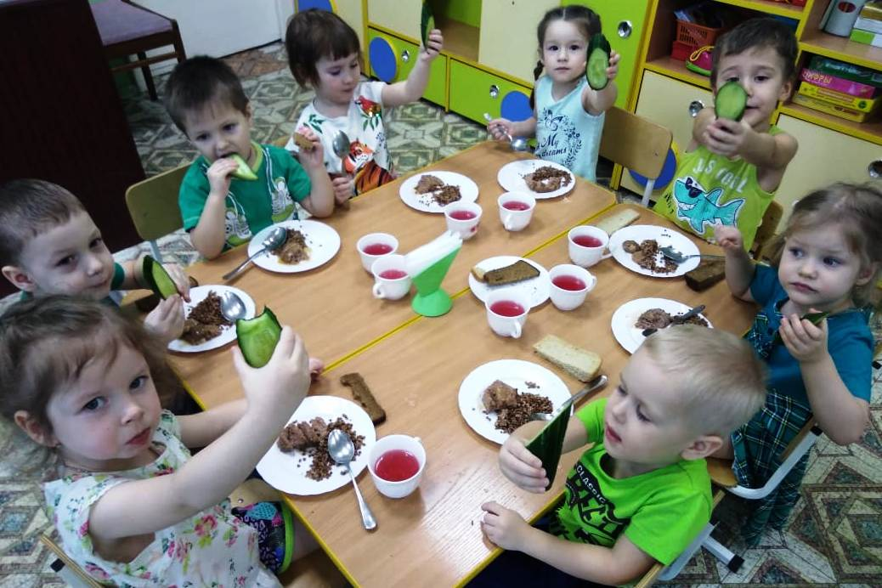

Четверг – Синий день
Дидактическая игра: «Иди по голубой дорожке, найдешь голубые сапожки»
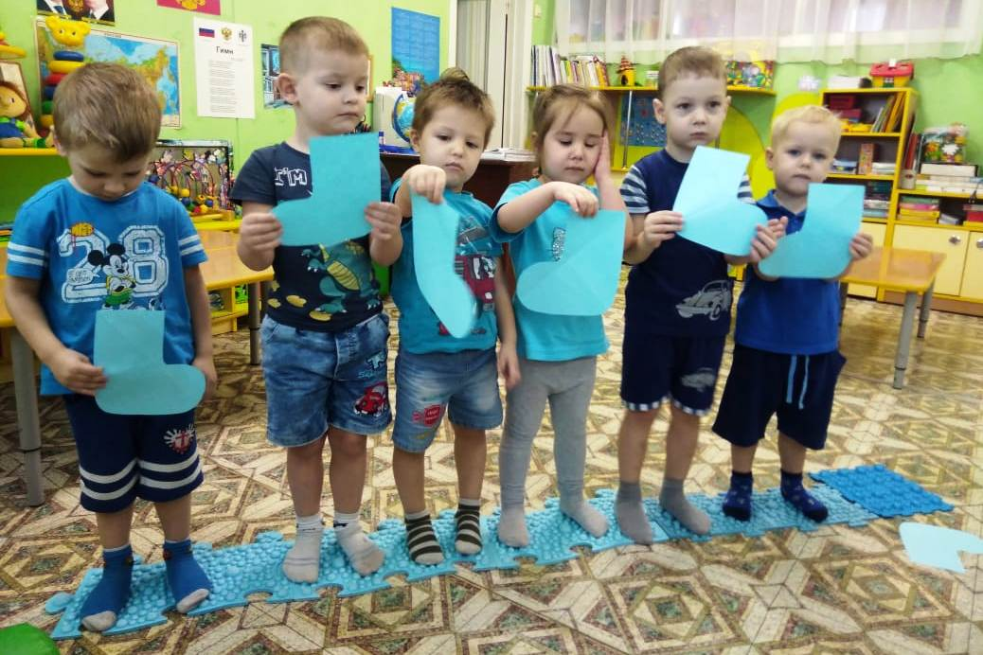
Упражнение на развитие мелкой моторики рук
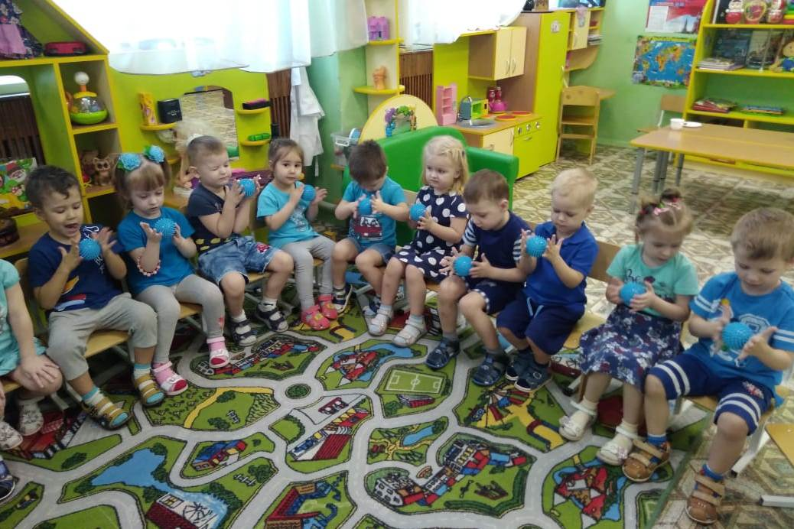
Решение проблемной ситуации. «Что обозначено на глобусе голубым цветом».
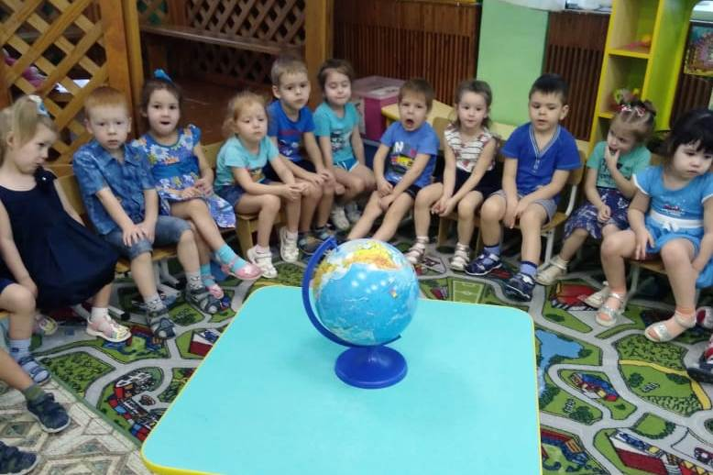
Художественное творчество. Рисование «Волны»
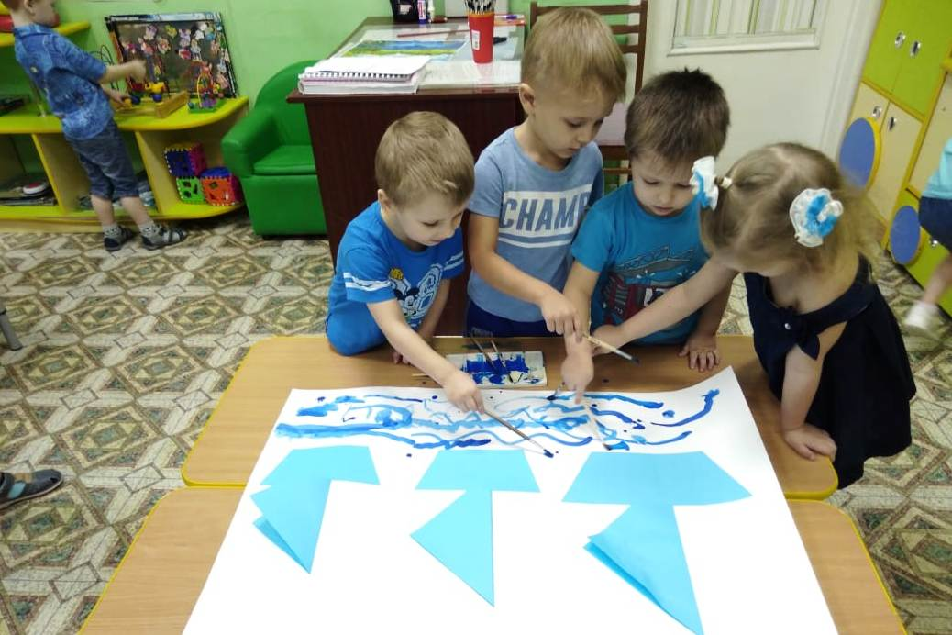

«Волшебница вода»
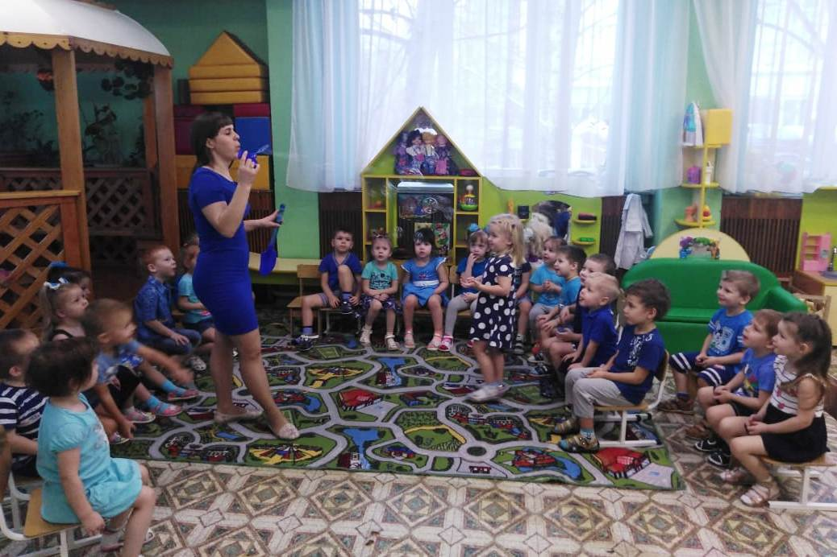

Пятница – Разноцветный день
Упражнение на развитие мелкой моторики рук: «Радуга-дуга»
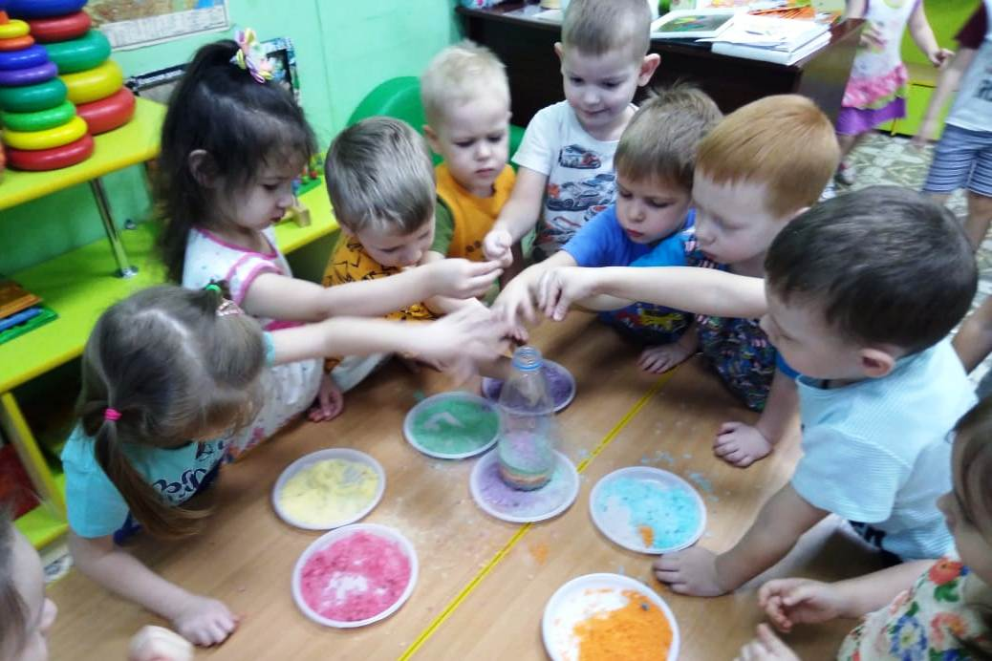
Подарок гномику «Цветик-семицветик»
